Акция для молодежи в России «Поделись своим Знанием»
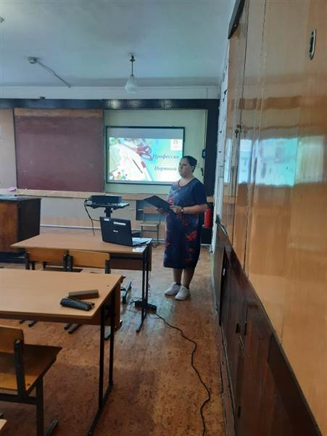
С 1 по 9 сентября проходила одна из крупнейших просветительских акций для молодежи в России «Поделись своим Знанием».
8 сентября, мастер производственного обучения Полюхович Т.В. принимала участие в акции, проводила урок профориентации по профессии «Портной».
Цель Акции — передача молодёжи достоверных знаний как одной из главных ценностей современного общества.
Приглашались различны спикеры, чтобы стать частью масштабного движения и изменить чью-то жизнь к лучшему. Используя 40 минут своего выступления, чтобы рассказать ребятам историческую правду о России и её достижениях, помочь выбрать профессию, вдохновить на собственное дело, развить уверенность в себе. Даже одна лекция может стать значительным вкладом — вместе мы можем охватить сотни тысяч школьников и студентов!
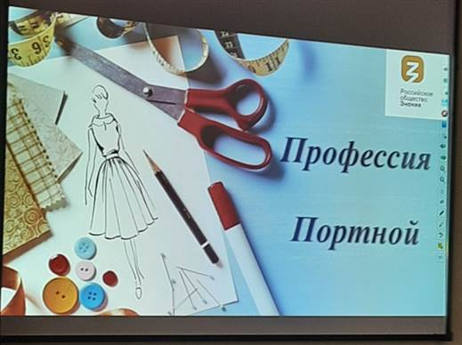
Основные темы Акции:
- история,
- наука и технологии,
- профориентация,
- культура и искусство,
- здоровье и спорт,
- медиа и маркетинг,
- экология и благотворительность и др.

